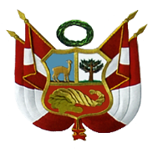
Embajada del Perú en
Suecia, Noruega, Dinamarca e Islandia
LIBRO DE RECLAMACIONES

Hoja de Reclamación No.: |  |  | Fecha:

Identificación del usuario:
Nombre:
Domicilio:
DNI/CE:
Teléfono:
E-mail:
Lugar de origen del reclamo:

Identificación de la atención brindada:
Descripción:

Embajada del Perú
Nota: El plazo máximo de atención es de 30 días hábiles, contados a partir del 1er día útil siguiente a la presentación del reclamo. Para dudas o consultas favor de llamar al teléfono +46(8)440 87 46 o escribir al e-mail info@peruembassy.se

